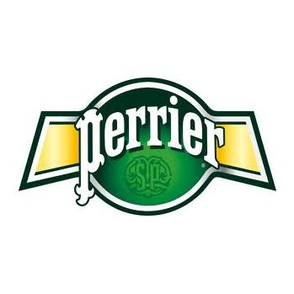

April 2013

# Perrier – äntligen i Sverige

**Hemberga Brunn Dryckesgrossisten AB lanserar Perrier på unika 25cl-burkar. Vattnet säljs inledningsvis via Pressbyrån och 7-Eleven i tre goda smaker.**

Perrier är världens populäraste mineralvatten och har tappats kolsyrat direkt från källan sedan 1863. Redan Napoleon III utfärdade det första privilegiebrevet som godkände försäljningen av Perrier på flaska. 2013 är ett märkesår för Perrier som firar 150 års verksamhet, 1 miljard sålda flaskor och närvaro i 140 länder runtom i världen. Perrier är i många länder ett ikoniskt varumärke och det är bl a känt för att ha sponsrat Franska Öppna tennismästerskapen på Roland Garros sedan 1978.

Men trots att Perrier är en av världens populäraste drycker alla kategorier så har varumärket nästan inte alls sålts i Sverige– förrän nu. Från och med början av april kommer Pressbyrån och 7-Eleven att börja sälja Perrier tappat på unika och ikoniska 25cl-burkar. De unika burkarna har skapats speciellt för yngre konsumenter som upplever att det blir lite för mycket dryck med en 33cl-förpackning, och för premiumhandel och nattklubbar.

-Vi är stolta över möjligheten att få göra det fina varumärket Perrier känt för bredare grupper av konsumenter i Sverige. Vi hoppas att många svenskar nu passar på att upptäcka ett av världens absolut bästa mineralvatten, säger Viktor Sylvan som är marknadsdirektör för Hemberga Brunn Dryckesgrossisten AB, företaget som distribuerar Perrier i Sverige.

De nya Perrierburkarna kommer att säljas i tre goda smaker: naturell, lime och rosa grapefrukt.

För mer information kontakta:

Viktor Sylvan

Marknads- och Försäljningsdirektör Hemberga Brunn Dryckesgrossisten AB

[viktor.sylvan@hembergabrunn.se](mailto:viktor.sylvan@hembergabrunn.se)

070-272 65 21

* *